**Machine-Learning-Based Electrical Signal Analysis for Intrusion Detection in Industrial Systems**

In diesem Schritt, haben wir die Hardware für den Raspberry Pi installiert um die Signale abzugreifen und zu verarbeiten. Die Hardware darf nicht die Signale zwischen den Buskoppler und dem Prozess stören.

Dafür haben wir das DB15 Kabel zwischen dem Buskoppler und dem Prozess mit einem Y-Splitter, einem männlichen/männlichen DB15 Kabel, einem weiblichen/weiblichen DB15 Kabel und einem durchgeschnittenen DB15 Kabel ersetzt. Das geschnittene Kabel ist an das elektrische Board angeschlossen. Das Funktionsprinzip wird in Abbildung 1 dargestellt.

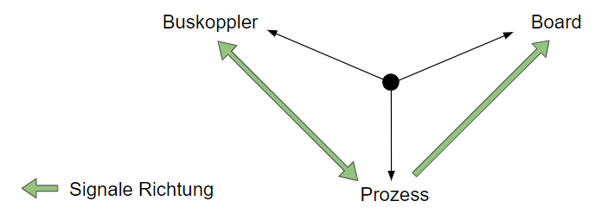

Abbildung 1: Y-Splitter Funktionsprinzip

Dank des Splitters, können wir die Signale aus dem Prozess zu dem Buskoppler und dem Board senden. Es gibt keine Signale zwischen dem Buskoppler und dem Board, weil sie nicht in dem Splitter verbunden sind.

Wir messen 10 Signale die die verschiedenen Informationen (Objekt-Erkenntnisse, EIN/AUS der Motor des Laufbandes, Umschalter, …) repräsentieren, die der Prozess an den Buskoppler sendet. Wir messen Spannungswerte bis 24V und Stromstärken bis zu 24 mA. Der verwendete Konverter kann leider nicht mehr als 5V handhaben. Deshalb bauen wir einen Differenzverstärker (Abbildung 2) um die Spannung um 10 zu dividieren. Wir benutzen als Operationsverstärker den LM324AN [1].

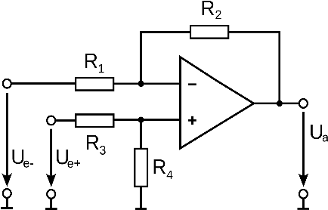

Abbildung 2: Differenzverstärker

Mit - $U_{a}:Output$

- $U_{e^{+}}, U_{e^{-}}:Input$

- $R_{1}, R_{2}, R_{3}, R_{4}:Widerstand$

Und $U_{a}= \frac{R_{2}}{R_{1}}(U_{e^{+}}- U_{e^{-}})$ für $R_{1}=100 kΩ, R_{2}=10 kΩ, R_{3}= R_{4}=10 kΩ$

Wir hatten Probleme mit den DB15 Kabeln, weil wir kein männlich/männlich und weiblich/weiblich Kabel im Lager hatten. Wir haben stattdessen zwei DB15 Kabel durchgeschnitten und jedes männliche und weibliche Ende zusammengelötet. Außerdem fehlt uns der Operationsverstärker LM324AN. Diesen haben wir jetzt noch bestellt.

Im nächsten Schritt, werde ich die Hardware Installation zu Ende aufbauen und die Signale mit dem Raspberry abgreifen. Ich werde die verschiedenen ML-Methoden (CNN, Autoencoder, SVM, LSTM, RNN) implementieren. Ich werde auch mit dem Schreiben der Ausarbeitung (Einleitung, Grundlagen) beginnen.

[1] [LM324AN | Operationsverstärker LM324AN Präzision, 5 → 28 V 1.2MHz PDIP, 14-Pin No | RS Components (rs-online.com)](https://de.rs-online.com/web/p/operationsverstarker/1218432/)).